der ultimative Kopfhörer für Robin Schulz Fans – Sennheiser bringt limitierten weißen HD 25 mit der Signatur des Star-DJs Heraus

Wedemark, den 28. November 2017 – Mit dem HD 25 Robin Schulz Edition bringt Sennheiser eine weiße Version des berühmten Monitorkopfhörers HD 25 mit der Signatur des deutschen Star-DJs heraus. Der auf wenige Hundert Exemplare limitierte Profihörer ist exklusiv in den Sennheiser-Onlineshops sowie in den Sennheiser-Flagship-Stores in Berlin, Singapur und am Stammsitz in der Wedemark erhältlich.

Seit vielen Jahren ist Robins schwarzer Original-HD 25 an den Turntables dabei: „Der Kopfhörer ist ein treuer Begleiter während meiner gesamten Karriere“, sagt Schulz, für den der HD 25 bei keinem Gig fehlen darf. Die jetzt limitiert aufgelegte Robin Schulz Edition hat die gleichen inneren Werte und technischen Daten wie der Original-HD 25 – und überrascht durch sein strahlendes, stylishes Weiß.
 | Star-DJ Robin Schulz stand Pate für die limitierte Robin Schulz Edition des HD 25

Der DJ-Klassiker aus der Tontechnik
Seit bald 30 Jahren ist der HD 25 einer der beliebtesten Monitorkopfhörer der Welt. Ursprünglich wurde er von Tontechnikern am Filmset und für Außenaufnahmen genutzt, doch schon bald begannen DJs, den Hörer bei ihren Sets einzusetzen. Sie schätzten – und schätzen – den geschlossenen Kopfhörer wegen seines kraftvollen Klangbildes, seines geringen Gewichts und seiner unkomplizierten Robustheit.
Der limitierte HD 25 Robin Schulz Edition ist exklusiv über die Sennheiser Flagship Stores und die Sennheiser-Onlineshops verfügbar | 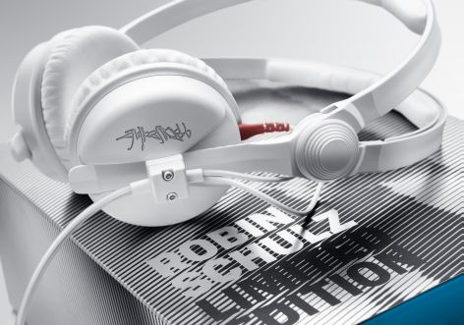

Der HD 25 Robin Schulz Edition sorgt mit dem charakteristischen Spreizkopfbügel für einen sicheren Sitz. Der Kopfhörer besitzt eine schwenkbare Ohrmuschel für das Monitoring mit einem Ohr; leichte Aluminiumspulen sorgen für eine exzellente Impulswiedergabe. Mit einem Frequenzgang von 16 bis 22.000 Hz, einer Impedanz von 70 Ohm und einem Grenzschalldruckpegel von 120 dB ist das Sondermodell für alle Monitoraufgaben bestens gerüstet – oder für das Musikhören unterwegs und zu Hause. Dem HD 25 liegt ein Klinkenadapter (3,5 mm auf 6,3 mm) für das einseitig geführte, 1,5 m lange Stahladerkabel bei.

Monitoring und Musikhören – der HD 25 Robin Schulz Edition ist vielseitig einsetzbar | 

Der HD 25 Robin Schulz Edition ist ab sofort zum Preis von 249.- EUR (UVP) in den Sennheiser-Onlineshops und in den Sennheiser Flagship Stores erhältlich.

Technische Daten HD 25 Robin Schulz Edition  Wandlerprinzip: dynamisch, geschlossen  Frequenzgang: 16 – 22.000 Hz  Klirrfaktor: <0,3%  Ankopplung an das Ohr: ohraufliegend  Andruckkraft: ca. 2,5 N  Nennimpedanz: 70 Ω  Nennbelastbarkeit: 200 mW  Max. Schalldruckpegel: 120 dB  Kabellänge: 1,5 m  Stecker: 3,5-mm- / 6,3-mm-Klinke  Gewicht: ca. 140 g ohne Kabel |  | 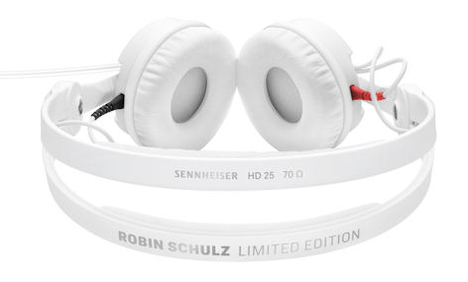

Weiterführende Links:
https://de-de.sennheiser.com/robin-schulz-hd-25
https://de-de.sennheiser.com/shape-the-future-of-audio-robin-schulz-ambeo
https://de-de.sennheiser.com/shape-the-future-of-audio-art-basel-report

Über Sennheiser
Die Zukunft der Audiobranche zu gestalten – das ist die Vision von Sennheiser. Sie beruht auf einer mehr als 70-jährigen Innovationskultur, die tief im Unternehmen verwurzelt ist. Heute ist das 1945 gegründete Familienunternehmen einer der weltweit führenden Hersteller von Kopfhörern, Mikrofonen und drahtloser Übertragungstechnik. Sennheiser ist mit 20 Vertriebstochtergesellschaften und langjährigen Handelspartnern in über 50 Ländern aktiv und besitzt eigene Produktionsstandorte in Deutschland, Irland und den USA. Die rund 2.800 Mitarbeiter weltweit eint die Begeisterung für Audio-Exzellenz. Seit 2013 leiten Daniel Sennheiser und Dr. Andreas Sennheiser das Unternehmen in der dritten Generation. Der Umsatz der Sennheiser-Gruppe lag 2016 bei insgesamt 658,4 Millionen Euro. www.sennheiser.com

Lokaler Kontakt Globaler Kontakt

Stefan Peters Stephanie Schmidt
stefan.peters@sennheiser.com stephanie.schmidt@sennheiser.com
+49 (5130) 600 - 1026 +49 (5130) 600 - 1275

